第六周习题课 条件极值

- 条件极值
  - 求原点到曲面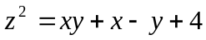的最短距离．
解：这个问题可看作条件极值问题：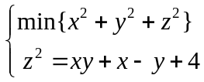。
我们用Lagrange乘子法来直接求解这个问题。作Lagrange函数。令
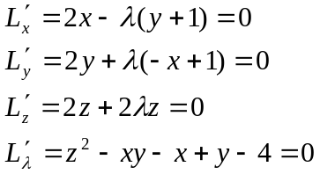
由上述第三个方程可知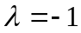或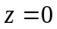. 讨论如下：
情形。 联立前两个方程得 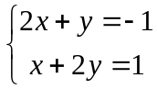。不难解得唯一的解：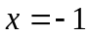,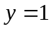。
将,代入第四个方程得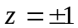。这就得到问题的两个驻点 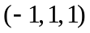和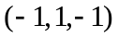.
情形。 联立前两个方程得 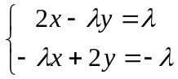。
- 当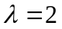时，容易解得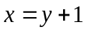。代入方程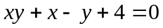 得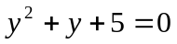。无实数解。
- 当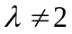时，由方程组 立刻得到
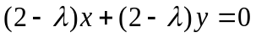。即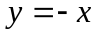。代入方程 得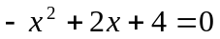。其解为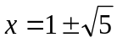。由此得到两个驻点： 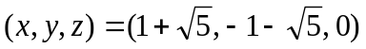，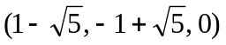。

综上我们得到四个驻点：，，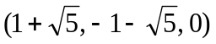，。
这四个点与原点的距离分别为，，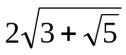，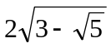。容易验证，这四个之的最小值是.因此，曲面上的两个点和与原点的距离是所求得最
短距离。解答完毕。

  - 当，，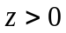时，求函数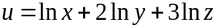在球面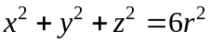上的最大值，这里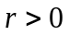. 由此进一步证明，对于任意正实数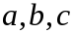，下述不等式成立 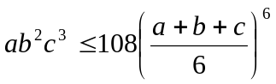．
解：令 ,
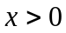, 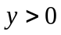, , 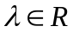.
解方程组 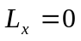,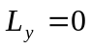,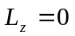得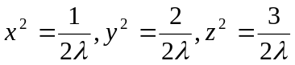。
将它们代入球面方程得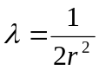。
这就得到函数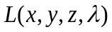的唯一驻点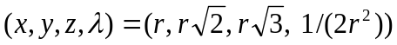。
可以证明函数在球面上的最大值在点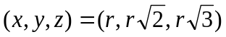处取得。（严格证明有点麻烦，已超出了本课程对同学们的要求。可类似于课本第90页中例1.9.4，作个直观的说明。）
所以函数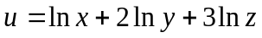在球面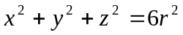上的最大值为 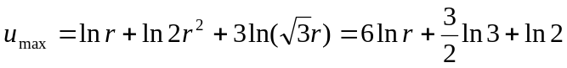。
.
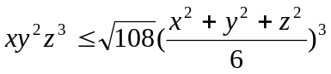，
两边平方得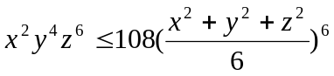
所以对任意正数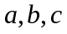有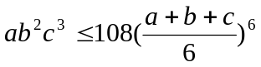。证毕。

  - 求抛物面 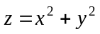 与平面 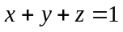 的交线（椭圆）的长轴、短轴的长．
解: 设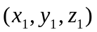，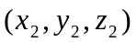为椭圆上的两点,
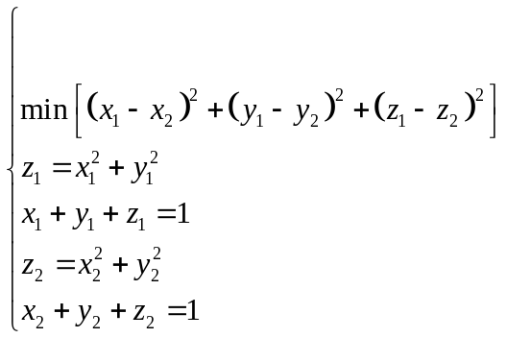
这是条件极值问题,
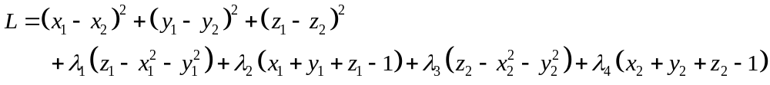
求出驻点, 由几何意义可知存在最小值. 太多的约束条件，具体就不解了。

四．多元函数的最大值、最小值及其简单应用
  - 求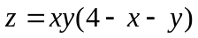在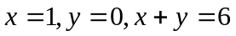所围闭区域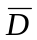上的最大值．
解：（１）先求开区域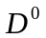内的最大值．
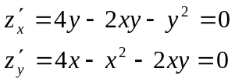
驻点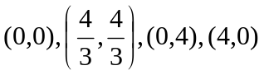，在内的驻点为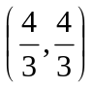．
（２）三条边界上的驻点
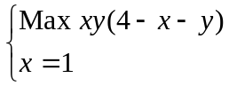
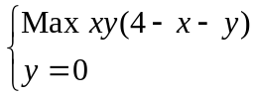
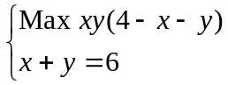
将代入
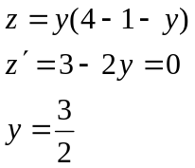
在边界上的驻点为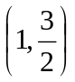，经检验，这个点在的边界上．
将代入，

不必考虑．
作拉格伦日函数 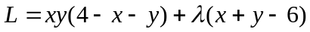
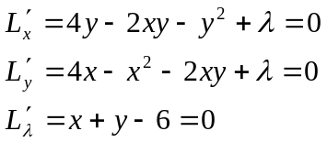
驻点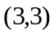在的边界上．
现有驻点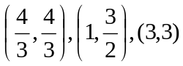，加上三个角点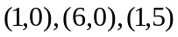．函数在有界闭区域上连续，必有最大值，而且最大值必为上述六个点之一．计算函数在六个点上的值，
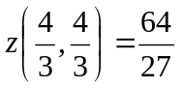
最大；
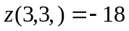
最小．

  - 设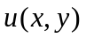在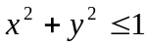上有二阶连续偏导数，在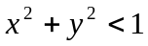内满足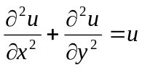，且在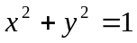上， 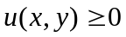，证明：当时， 。（提示：可用反证法证明）
证明：反证法：假设存在点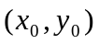满足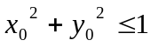且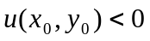。
由条件：在上， 可知，在上的连续函数在区域的最小值点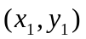一定发生在区域的内部，因此一定是极小值点，矩阵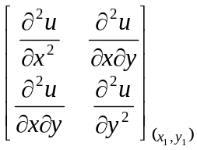正定或半正定，这与
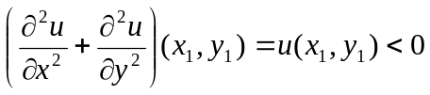
矛盾。假设不成立，即当时， 。
  - 假设有连续的偏导数，在全平面除原点之外处处满足等式
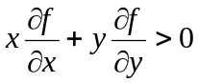.
求证原点是的唯一极小值点．并且满足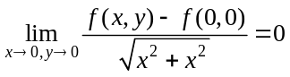．
证明：
①证明原点之外任意点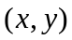都不是驻点，从而不是极值点．
任意固定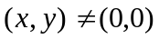，由题目条件推出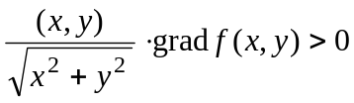．于是
在点沿方向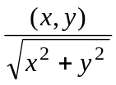的方向导数不等于零．从而不是驻点．
②证明原点是驻点．
对于任意的，考察点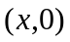．由题目条件推出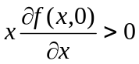，进而推出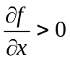．令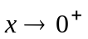，因为偏导数连续，所以由极限保号性推出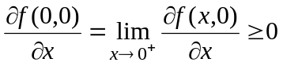
由题目条件又可以推出在点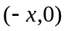满足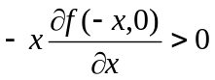．进而推出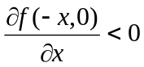．令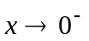，又得到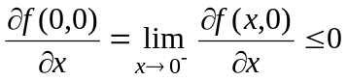．
由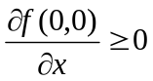和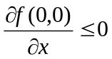推出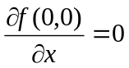．同样的方法又可以推出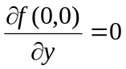．因此原点是驻点．
③证明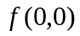是极小值．
任取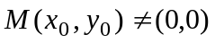，现在证明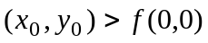．
考察线段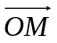．由题目条件又可以推出在上任意一点，沿方向的方向导数大于零．从而沿方向是单调增加的，从而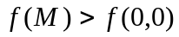．
证毕．
④证明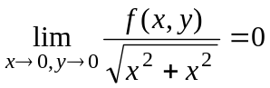．
注意到有连续的偏导数，．所以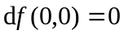．
函数增量与微分之差是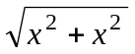的高阶无穷小量，于是结论得证．

  - 设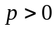, 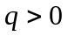满足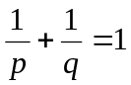。 求函数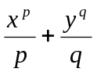在平面第一象限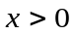,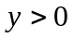里 满足约束条件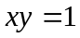的最小值。 由此进一步证明Young不等式 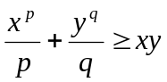，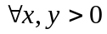。
（注：这是课本第一章总复习题第16题，page 97。 在一元微分学里，我们已经学习过利
用极值理论证明一些不等式。 利用多元极值理论，我们同样可以得到一些的不等式。本题
就是一个很好的例子。)
解：考虑条件极值问题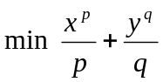，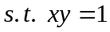，,。
作Lagrange函数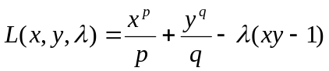。 解方程组，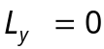，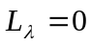，
即解方程组
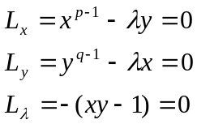
在第一象限,的解。不难解得方程组有唯一解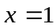,,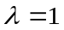.
由于函数在双曲线上的函数值趋于正无穷，当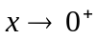, 或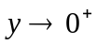。
因此函数在双曲线的最小值点就是,,最小值为1。
以下我们来证明Young不等式。要证，，即要证
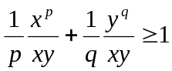。
记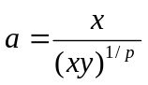, 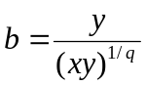，则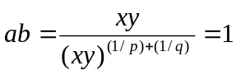.
根据第一部分条件极值的结论得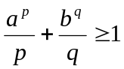。此即。 这表明Young不等式成立。证毕。

